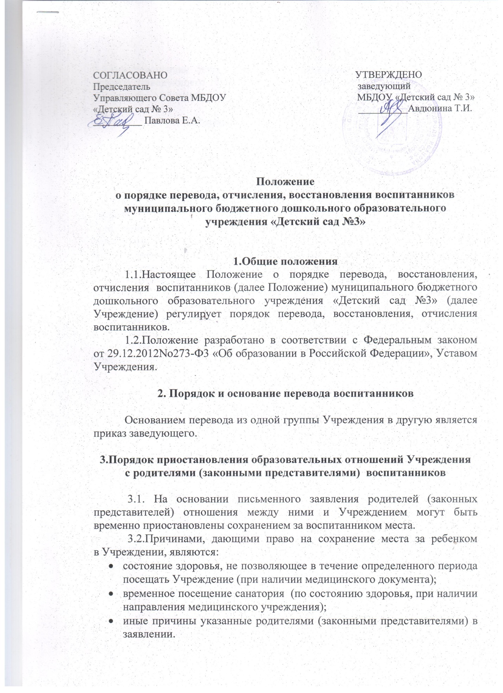

СОГЛАСОВАНО УТВЕРЖДЕНО

Председатель заведующий

Управляющего Совета МБДОУ МБДОУ «Детский сад № 3»

«Детский сад № 3» __________Авдюнина Т.И. __________ Павлова Е.А.

**Положение**

**о порядке перевода, отчисления, восстановления воспитанников муниципального бюджетного дошкольного образовательного учреждения «Детский сад №3»**

**1.Общие положения**

1.1.Настоящее Положение о порядке перевода, восстановления, отчисления воспитанников (далее Положение)муниципального бюджетного дошкольного образовательного учреждения «Детский сад №3» (далее Учреждение) регулирует порядок перевода, восстановления, отчисления воспитанников.

1.2.Положение разработано в соответствии с Федеральным законом от 29.12.2012No273-Ф3 «Об образовании в Российской Федерации», Уставом Учреждения.

**2. Порядок и основание перевода воспитанников**

Основанием перевода из одной группы Учреждения в другую является приказ заведующего.

**3.Порядок приостановления образовательных отношений Учреждения с родителями (законными представителями) воспитанников**

3.1. На основании письменного заявления родителей (законных представителей) отношения между ними и Учреждением могут быть временно приостановлены сохранением за воспитанником места.

3.2.Причинами, дающими право на сохранение места за ребенком в Учреждении, являются:

* состояние здоровья, не позволяющее в течение определенного периода посещать Учреждение (при наличии медицинского документа);
* временное посещение санатория (по состоянию здоровья, при наличии направления медицинского учреждения);
* иные причины указанные родителями (законными представителями) в заявлении.

3.3.Восстановление осуществляется по заявлению родителей, при издании приказа заведующего Учреждением о зачислении воспитанника после временного отсутствия.

**4.Порядок отчисления воспитанников**

4.1. Отчисление воспитанников из Учреждения осуществляется:

1) в связи с получением дошкольного образования (завершением обучения по образовательным программам дошкольного образования);

2) досрочно.

4.2. Досрочно воспитанник может быть отчислен в следующих случаях:

- по инициативе обучающегося или родителей [(законных представителей)](consultantplus://offline/ref=2026D2076E00CAF24B3738A6162EC440B9634F1E23D21D762D427CE393DB1B26F5980D0FBABCEFdEh8O) несовершеннолетнего обучающегося, в том числе в случае перевода обучающегося для продолжения освоения образовательной программы в другую организацию, осуществляющую образовательную деятельность;

- по обстоятельствам, не зависящим от воли обучающегося или родителей (законных представителей) несовершеннолетнего обучающегося и организации, осуществляющей образовательную деятельность, в том числе в случае ликвидации организации, осуществляющей образовательную деятельность.

4.3.Основанием для отчисления воспитанника является заявление

Родителя, приказ заведующего Учреждением об отчислении воспитанника.